1.2024年8月，《中共中央 国务院关于弘扬教育家精神加强新时代高素质专业化教师队伍建设的意见》发布，其中指出要“提升教师专业素养”。下列举措不属于此项内容的是（）
A.加强师范生科技史教育
B.落实教职员工从业禁止制度
C.实施数字化赋能教师发展行动
D.支持高校教师开展跨学科研究
1.B【山香讲师解析】《中共中央 国务院关于弘扬教育家精神加强新时代高素质专业化教师队伍建设的意见》（以下简称《意见》）就以教育家精神引领高素质专业化教师队伍建设提出了五方面重要举措：一是加强教师队伍思想政治建设，二是涵养高尚师德师风，三是提升教师专业素养，四是加强教师权益保障，五是弘扬尊师重教社会风尚。其中，《意见》在“涵养高尚师德师风”部分指出，坚持师德违规“零容忍”，落实教职员工准入查询和从业禁止制度。B项不属于“提升教师专业素养”的内容，符合题意。故本题选B。
【干扰项】《意见》在“提升教师专业素养”部分指出，加强师范生科技史教育，实施数字化赋能教师发展行动，支持高校教师开展跨学科学习与研究，加强学科领军人才队伍建设。A、C、D三项不符合题意，排除。
2.经典不再是封闭的亘古不变的，而是需要发展的开放的。宋代的士人敢于弘扬主体精神，对经学、史学等都表现出不盲目信任的态度，而采取独立思考、经世致用的做法。宋人具有开宗立派的文化自信，具有探索反思的批判意识，具有勇于革新的开创精神，具有很高的力行精神。这一点在宋代文学研究中，特别是个案研究中重视不够。
文中的“这一点”指的是（）
A.经典是需要发展的开放的
B.宋人对经典采取独立思考、经世致用的做法
C.宋人具有文化自信、批判意识、开创精神和力行精神
D.宋代文学的个案研究中重视不够的所有问题
2.C【山香讲师解析】“这一点”在尾句，根据就近原则，向前找指代内容，即“宋人具有开宗立派的文化自信，具有探索反思的批判意识，具有勇于革新的开创精神，具有很高的力行精神”，对应C项。
【干扰项】A项为背景引入，非指代内容，排除。B项为宋代士人对待经典的态度，而所问的指代是宋人独有的文化、精神特征，排除。D项，“个案研究中重视不够”是所问指代的后文内容，排除。
3.从所给的四个选项中，选择最合适的一个填入问号处，使之呈现一定的规律性（）
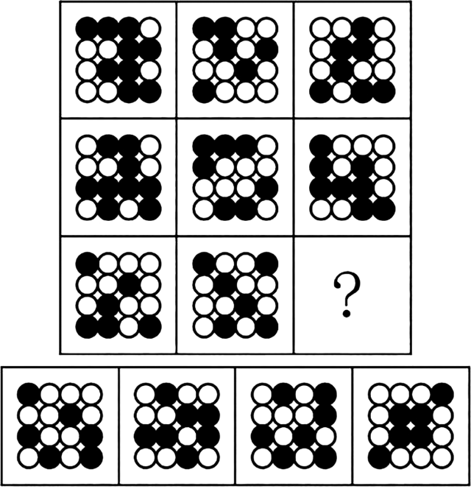
A B C D
3.D【山香讲师解析】图形元素组成相似，分割方式相同，且为九宫格形式，优先考虑样式规律中的黑白运算。先横看，第一行找规律，第二行验证规律，第三行运用规律。观察第一行：黑+黑=白，黑+白=黑，白+白=白，白+黑=黑。代入第二行图形验证，符合此规律。最后将该规律运用到第三行可得到D项的图形，故本题选D。
4.商店销售甲、乙、丙、丁四种商品，每件分别盈利15元、9元、4元和1元。某日销售这四种商品共40件，共盈利201元。四种商品每种至少销售1件，且甲、丁商品销量相同。问当天丙商品的销量为（）件。
A.21
B.27
C.29
D.31
4.D【山香讲师解析】设甲、丁的销量为x，乙的销量为y，丙的销量为z。根据题干信息，列方程。x+y+z+x=40，15x+9y+4z+x=201，分别化简得①2x+y+z=40；②16x+9y+4z=201，①×8-②得4z-y=119。由“每种至少销售1件”可知，y≥1，则4z≥119，z≥29.75，A、B、C三项排除。代入D项数据得x=2，y=5，z=31，符合题意。故本题选D。
5.以下是某初中班主任张老师工作日志的摘录。
上初二之后，原本活泼的小方变得沉默寡言、闷闷不乐；课堂上常常发呆，不知道在想什么；课下也不和同学聊天，班级活动更是不怎么参加；在校园里也有意回避我，几次远远地看到我就躲开了；考试成绩有了很大的波动……这些变化引起了我的注意，其他老师也跟我反映了类似的情况。通过了解，我得知小方父母离异了，这对她打击很大。而且这个学期，她的体型发生了明显变化，同学们给她起了个“胖妞”的外号，这让她越来越自卑。
看到她消沉的样子，我很担忧，多次找她谈心，引导她理解父母的选择并和她交流青春期可能发生的身心变化，和她一起制订锻炼计划。我也向小方的父母反映了孩子在校的情况，建议家长多关爱孩子。考虑到小方普通话标准且声音好听，在平时的语文课上，我有意识地多让她朗读课文，鼓励她参加各类朗诵活动。过了一段时间，小方脸上的笑容变多了，慢慢变回了曾经那个自信、阳光、健康的女孩。在校内最近的中华经典诵读展示活动中，小方更是代表我们班获得了一等奖，看到她脸上绽放的笑容，我很欣慰。
问题：根据工作日志，对张老师的教育行为进行评价。
要求：评价准确，分析合理，条理清晰，字数不超过200字。
5.【山香讲师解析】答题思路核心问题：评价张老师的教育行为。
解决方向：从关爱学生、因材施教、增强自信、家校合作等方面进行评价。
参考答案
张老师的教育行为体现了教师的责任感和教育智慧，值得学习。
（1）关爱学生。张老师发现了小方的异常变化，深入了解原因，并采取有效措施帮助小方。
（2）循循善诱，因材施教。张老师多次找小方谈心，制订锻炼计划，耐心开导并帮助小方应对青春期的身心变化。
（3）长善救失，增强自信。张老师结合小方的优点因势利导，鼓励她参加朗诵活动，增强其自信心。
（4）家校合作。张老师向小方的父母反映情况，建议家长多关爱孩子。
（197字）
评分标准肯定张老师的教育行为，并指出其背后蕴含的教育观（50%）；
结合材料具体分析张老师的教育行为（30%）；
评价内容条理清晰，分点阐述（20%）。

